河源理工学校
实训中心三期工程建设工作
简 报
第01期
河源理工学校编 二0一二年二月二十八日
网址：http://www.hylgxx.net 办公电话：3692333 3692331

编者按：河源理工学校占地面积40万M²，规划总建筑面积16 万M²，其中首期工程建筑面积约10万 M²，二期建筑面积约3 万M²。在市委市政府的高度重视下，在市教育局、市财政局、市代建局等部门及施工单位的努力下，首期工程于2009年9月竣工并开学，二期工程进入扫尾阶段，将在今年3月中旬竣工验收，实训中心三期工程即将开标开工。实训中心三期工程被列为市委市政府今年为民办好“十件十事”的重要内容，为了让市委市政府及各部门更好更快了解工程建设情况，我们将每月底编制一期建设工作简报。

副省长许瑞生调研我校指出——
加大建设力度，确保学校完整性
——市长彭建文称赞理工的心理健康教育工作
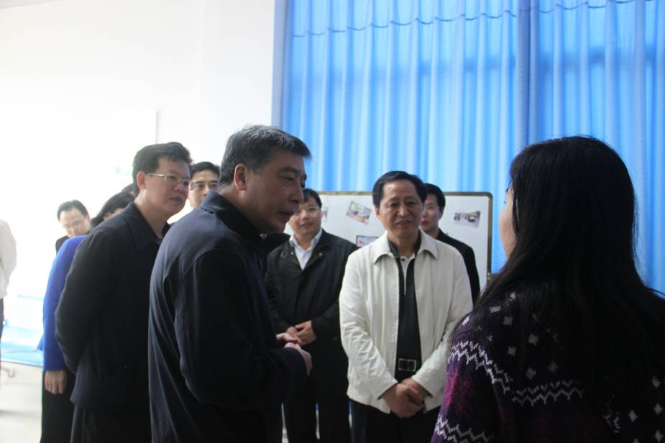
2012年2月21日下午，副省长许瑞生到我校调研办学情况。省教育厅厅长罗伟其、市长彭建文、副市长朱蔚蔚、秘书长赖小卫等领导一起参与调研，市教育局局长苏晖、市教育局党组成员、学校校长李观华等一起陪同调研。
副省长许瑞生（前左一）与心理咨询老师亲切交谈
副省长许瑞生一行登上了东江教育城景观台察看了我校的校容校貌并听取了相关介绍。在景观台，市教育局局长苏晖介绍了东江教育城的基本情况。在参观我校途中，李观华校长向许副省长介绍了学校的招生就业、教学教研、校企合作等方面的办学情况。许副省长特意参观了我校心理咨询室，了解我校师生心理健康教育的开展情况，并与我校心理咨询师骆渊等进行了亲切交谈。许瑞生指出，理工学校有一流的校园环境和设施设备，但仍要加强加快软件硬件建设，尤其是技能培养的主要承载体——实训中心的建设。彭市长也高度肯定了我校学生心理健康的教育工作，并笑称自己有空也到理工进行减压调整。
强势推进实训中心三期工程建设工作——
实训中心三期工程建设工作列为学校年度六大重点工作
2012年2月5日上午，市教育局党组成员、校长李观华同志在学校第二学术报告厅主持召开全体教职工大会。会议传达学习市六届人大一次会议精神，并具体部署2012年重点工作。
会议要求全体教职工认真学习领会市六届人大一次会议精神，把握今年学校发展的大好机遇。会议把今年定为“规范管理年”，强调要大胆改革创新，加强内涵建设，加大各项工作的检查督促落实力度。会议具体部署了今年的六项重点工作，并明确了负责领导和责任部门。
会议指出，市政府把我校实训中心三期工程建设列为市政府为民办好“十件实事”的重要内容，可见市委市政府对教育的高度重视和对理工学校的深切厚望。会议强调，六项重点工作必须完成，不留退路，不讲价钱，要求广大教职员工在新的一年要致力于打造和谐、宽松的工作环境，共同营造主动、善干的工作氛围，时刻保持创先争优的工作意识，确保顺利推进学校各项工作。
2月6日上午，李观华校长在办公室主持召开工程建设工作领导小组会议，副校长朱世德及总务科、实训中心相关人员参加会议。会议要求工程建设工作小组拿出2009年筹建学校时的工作精神和干劲，积极争取市委市政府和市教育局、市财政局、市代建局等部门的支持，主动协调施工单位，确保建设资金准时到位和工程顺利完工。
二期工程竣工 三期工程开工
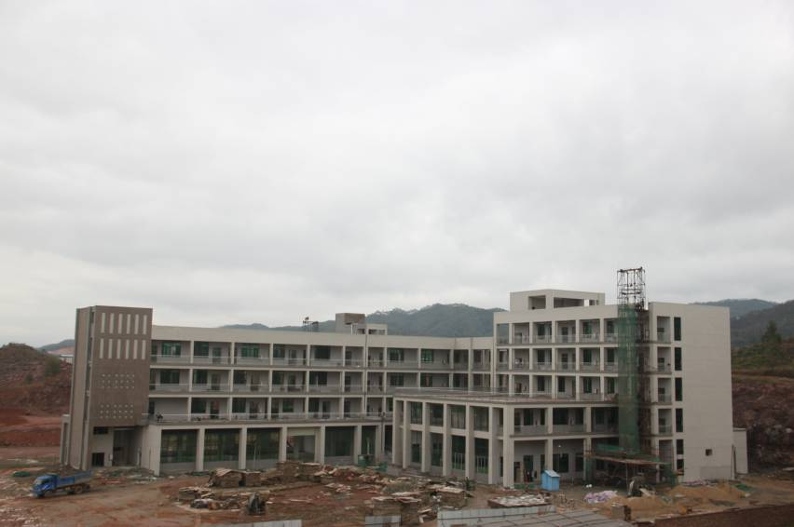
2012年2月24日，市代建局科长卢建平在河源理工学校实训中心工程项目部主持召开会议，专题研究理工学校实训中心建设问题。市代建局、河源理工学校、施工单位、监理单位等部门相关人员参加会议。
实训中心二期工程
会议指出，学校实训中心二期工程建设工作进入尾声，要求施工单位就工程扫尾工作加紧推进实施，对运动场看台雨棚、实训中心排水、排污及水电安装等建设工作提出了具体实施意见，强调二期工程要在3月中旬竣工交付使用。
据了解，学校实训中心三期土建工程将在3月初开标。市代建局表示，工程一旦确定施工单位立即组织进场。
建设工作动态
■ 2012年2月15日，中央财政、省级财政支持的数控技术设施设备开始到位，将在4月份完成所有设备安装及调试工作。2010年，学校竞得中央财政专项资金360万元、省级财政专项资金250万元。
■ 2012年2月20日，河源理工学校实训中心三期工程监理工程在市建设工程交易中心开标。河源市宏业建设工程监理有限公司以工程总造价1.46%的费率中标。

说明：此期简报所采用的材料、数据截止于2012年2月25日。

主题词：河源理工学校三期工程 建设工作 简报
送：市委市政府领导 市委办 市人大办 市府办 市政协办 市人大教科文卫侨工委 市政协教科文卫体委
发：河源理工学校建设工作领导小组成员
2012年2月28日印发50份

